**Le pape François « demande pardon pour le mal commis » contre les autochtones au Canada**

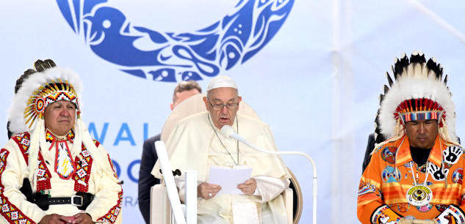Le pape François s’adresse aux membres de la communauté autochtone à Maskwacis, au Canada, le 25 juillet 2022. (PATRICK T. FALLON / AFP)

Il a reconnu la responsabilité de l’Eglise dans un système dans lequel « les enfants ont subi des abus physiques et verbaux, psychologiques et spirituels », notamment dans les pensionnats.

·Publié le [25 juillet 2022 à 19h50](https://www.nouvelobs.com/index/2022/07/25)

[Le pape François](https://www.nouvelobs.com/monde/20220724.OBS61286/genocide-culturel-des-pensionnats-pour-autochtones-le-pape-s-envole-vers-le-canada.html) a demandé ce lundi 25 juillet *« pardon pour le mal commis »* contre les autochtones au Canada, notamment [dans les pensionnats pour enfants amérindiens](https://www.nouvelobs.com/monde/20210624.OBS45728/au-canada-751-tombes-anonymes-decouvertes-pres-d-un-autre-pensionnat-autochtone.html) gérés par l’Eglise, et a déploré que certains de ses membres aient *« coopéré »* à des politiques de *« destruction culturelle »*.

*« Je suis affligé. Je demande pardon »*, a déclaré le pape devant des milliers d’autochtones à Maskwacis, dans l’ouest du Canada.

Evoquant une *« erreur dévastatrice »*, il a reconnu la responsabilité de certains membres de l’Eglise dans ce système dans lequel *« les enfants ont subi des abus physiques et verbaux, psychologiques et spirituels »*.

Les paroles du pape, traduites en anglais, ont été accueillies par des applaudissements nourris après la demande de pardon.

**« Génocide culturel »**

Au total, le souverain pontife a demandé *« pardon »* à trois reprises, *« avec honte et clarté »*, lors de ce premier discours très attendu, prononcé en espagnol sur le site de l’ancien pensionnat d’Ermineskin, en présence de nombreux survivants et membres des communautés autochtones (Premières Nations, Métis et Inuits).

*« L’endroit où nous sommes maintenant fait résonner en moi un cri de douleur, un cri étouffé qui m’a accompagné ces derniers mois »*, a-t-il insisté, évoquant les *« traumatismes »* subis par des générations d’autochtones et les *« blessures encore ouvertes »*.

[« Toute l’histoire américaine tourne autour de cette tentative de génocide amérindien »](https://www.nouvelobs.com/amerique/20210718.OBS46680/toute-l-histoire-americaine-tourne-autour-de-cette-tentative-de-genocide-amerindien.html)

Ces violences, qualifiées de *« génocide culturel »* par une commission d’enquête, ont fait au moins 6 000 morts entre la fin du XIXe siècle et les années 1990 et créé une onde de choc sur plusieurs générations, ravivée par la découverte de milliers de sépultures anonymes en 2021.

**Les excuses, une « première étape »**

*« Les politiques d’assimilation ont fini par marginaliser systématiquement les peuples autochtones (…) Vos langues et vos cultures ont été dénigrées et supprimées »*, a encore affirmé François.

*« Nous souvenir des expériences dévastatrices qui se sont déroulées dans les écoles résidentielles nous atteint, nous indigne et nous fait mal, mais cela est nécessaire »*, a-t-il ajouté.

[« Tuer l’Indien dans le cœur de l’enfant », les petits sacrifiés du Canada](https://www.nouvelobs.com/ce-soir-a-la-tv/20210413.OBS42682/tuer-l-indien-dans-le-c-ur-de-l-enfant-les-petits-sacrifies-du-canada.html)

Insistant sur la nécessité de *« faire mémoire »*, le jésuite argentin de 85 ans, arrivé dimanche au Canada pour cette visite de six jours, a également affirmé que *« les excuses (n’étaient) pas un point final »* mais *« seulement la première étape »* sur la voie de la *« guérison »*.

Par [L'Obs avec AFP](https://www.nouvelobs.com/amerique/20220725.OBS61334/le-pape-francois-demande-pardon-pour-le-mal-commis-contre-les-autochtones-au-canada.html)

<https://www.nouvelobs.com/amerique/20220725.OBS61334/le-pape-francois-demande-pardon-pour-le-mal-commis-contre-les-autochtones-au-canada.html>